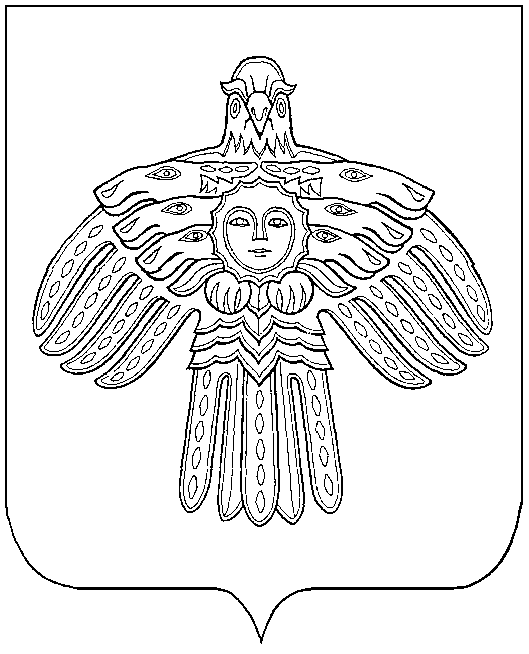

«ЕМВА» КАР ОВМӦДЧӦМИНСА СОВЕТ

СОВЕТ ГОРОДСКОГО ПОСЕЛЕНИЯ «ЕМВА»
169200, Республика Коми, г. Емва, ул. Октябрьская, 25

КЫВКӦРТӦД

РЕШЕНИЕ

от 28 сентября 2018 года № II-22/114

Об отмене решений Совета городского поселения «Емва»

Руководствуясь статьёй 48 Федерального закона от 06.10.2003 № 131-ФЗ «Об общих принципах организации местного самоуправления в Российской Федерации», Уставом муниципального образования городского поселения «Емва», представлением прокуратуры Княжпогостского района от 06.09.2018г. № 07-02-2018/1260, Совет городского поселения «Емва»

Решил:
1. Отменить решения Совета городского поселения «Емва»:
1.1. от 12 декабря 2014 года № I-28/160 «Об утверждении размера платы за пользование жилым помещением (платы за наём) государственного и муниципального жилищного фонда, на территории городского поселения «Емва»»;
1.2. от 18 апреля 2017 года № II-8/44 «О внесении изменений в решение Совета городского поселения «Емва» от 12.12.2014 № I-28/160 «Об утверждении размера платы за пользование жилым помещением (платы за наём) государственного и муниципального жилищного фонда, на территории городского поселения «Емва»»;
2. Настоящее решение подлежит опубликованию (обнародованию).

Заместитель
Председателя Совета поселения А.В. Лейман

